|  |  |
| --- | --- |
| **자료 배포** | 2014. 08. 18 |
| **보도 요청** | 배포 이후 |
| **문의 전화** | 박찬하팀장T: 02 410 9054 M: 010 8033 1290 Email: [chpark@hanmi.co.kr](mailto:chpark@hanmi.co.kr)  한승우과장T: 02 410 9056 M: 010 4272 1879 Email: [yamaha47@hanmi.co.kr](mailto:yamaha47@hanmi.co.kr)  장은령사원T: 02 410 0411 M: 010 7372 2451 Email: [jer2451@hanmi.co.kr](mailto:jer2451@hanmi.co.kr) |

**작아진 아모잘탄, 오늘부터 출시…복약순응도 높여**

**(고혈압치료 복합신약)**

**5/50mg∙5/100mg, 약 2mm씩 줄여…영업사원∙홈페이지 등 공지**

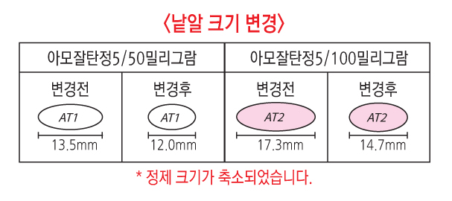 **<사진> 한미약품은 신규 생산된 아모잘탄 설명서에 해당 내용을 삽입했다.**

한미약품(대표이사 이관순) 고혈압치료 복합신약 ‘아모잘탄’의 정제크기가 축소됐다.

한미약품은 정제크기가 축소된 아모잘탄정 5/50mg과 5/100mg이 오늘(18일)부터 출시된다고 밝혔다.

한미약품은 기출고 된 기존 제품과의 혼동을 막기 위해 신제형 아모잘탄 겉포장에 노란색 수축비닐 포장을 적용했다. 한미약품은 전국 영업사원과 자사 홈페이지, 의약사 포털 HMP 등을 통해 해당 내용을 공지하고 있다.

한미약품 관계자는 “이번 정제축소로 고혈압 환자들의 복약 순응도가 향상돼 고혈압 치료 효과를 보다 높일 수 있을 것으로 기대한다”이라고 강조했다.

한편, 아모잘탄은 약효 원리가 서로 다른 두 종류의 고혈압치료제(암로디핀/로살탄)를 결합해 개발한 복합신약으로, 글로벌 제약기업인 MSD와 ‘코자XQ’ 브랜드로 52개국 수출 계약을 체결한 바 있다.

**<끝>**